

高爾夫》誰是下一位美巡賽二十勝選手？
羅開Golf 頻道2019年2月27日 下午3:13
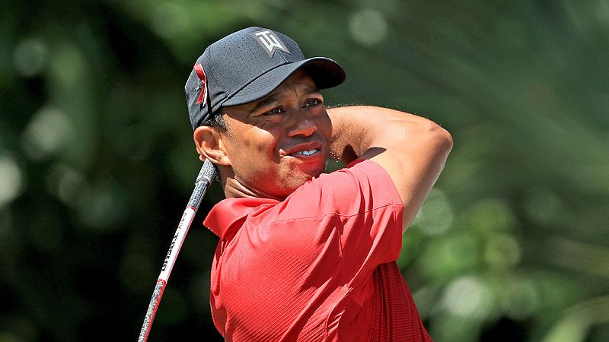
高爾夫》誰是下一位美巡賽二十勝選手？

【羅開新聞中心Minsey Weng綜合報導 圖提供/TaylorMade】相隔將近十一年，終於有選手抵達美巡賽二十勝的里程碑了！三十四歲的美國選手Dustin Johnson（達斯汀•強森），最近三年不到的時間內迅速累積十一勝，也讓自己在加入美巡賽的第十二個球季成功達陣，接下來只要打滿十五年賽季，便能夠取得美巡賽的終身會員資格。
截至目前為止，共有三十八位選手完成這項壯舉，強森之前是2008年的Davis Love III（戴維斯•洛夫三世），當時在Children's Miracle Network Classic（迪士尼菁英賽）寫下紀錄，2015年又以五十歲之齡在Wyndham Championship（溫德漢姆錦標賽）錦上添花。
擁有三十四勝的Vijay Singh（維傑•辛）則在2004年的PGA錦標賽贏得第二十勝，再前面是米克森，2002年初以Bob Hope Chrysler Classic（鮑勃霍伯菁英賽）冠軍晉身該俱樂部成員，接下來又添得二十四勝，包括兩週前所拿下的AT&T Pebble Beach National Pro-Am（圓石灘配對賽）。
最猛的當然是Tiger Woods（老虎•伍茲），僅僅花了五個球季，就在2000年的美國公開賽完成第一階段的里程碑，去年奪得Tour Championship（巡迴錦標賽）後，升格為更高階的八十勝俱樂部成員，只差兩勝就能追平Sam Snead（山姆•史尼德）。
最可惜的是南非名將Ernie Els（厄尼•艾爾斯），早在2012年贏得英國公開賽時，就已經來到十九勝，不過六年多過去了，仍然搶不到最後一塊拼圖，如今已屆四十九歲，挑戰難度愈來愈高。
至於去年擔任萊德盃美國隊長的Jim Furyk（吉姆•佛瑞克），生涯累積了十七勝的戰果，只是隨著年紀的老化，競爭力大不如前，佛瑞克明年五月將取得冠巡賽資格。
目前最近接二十勝的現役一線選手是北愛爾蘭名將Rory McIlroy（羅瑞•麥克羅伊），五月才會邁入三字頭族群，曾經在2014年單季勇奪四勝，累積十四勝。值得注意的是，麥克羅伊今年把重心全放在美巡賽，除了要爭取自己最渴望的名人賽之外，也有利於他製造更多的美巡賽冠軍機會。
再來是Adam Scott（亞當•史考特）的十三勝，而Jason Day（傑森•戴伊）和Bubba Watson（布巴•華生）以一勝緊追在後。
最讓人期待的另一位新生代好手無疑是Jordan Spieth（喬丹•史畢斯），才年僅二十五歲就擁有十一勝的實力，比歐洲雙雄Justin Rose（賈斯汀•羅斯）和Sergio Garcia（瑟吉歐•賈西亞）還多了一勝，接下來也是被看好能夠突破二十勝的熱門人選。

